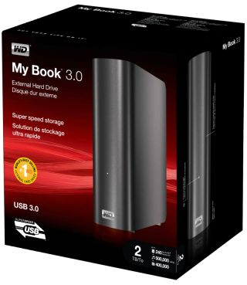
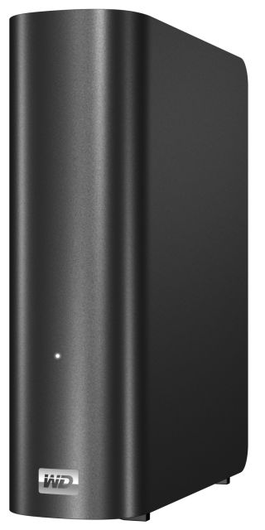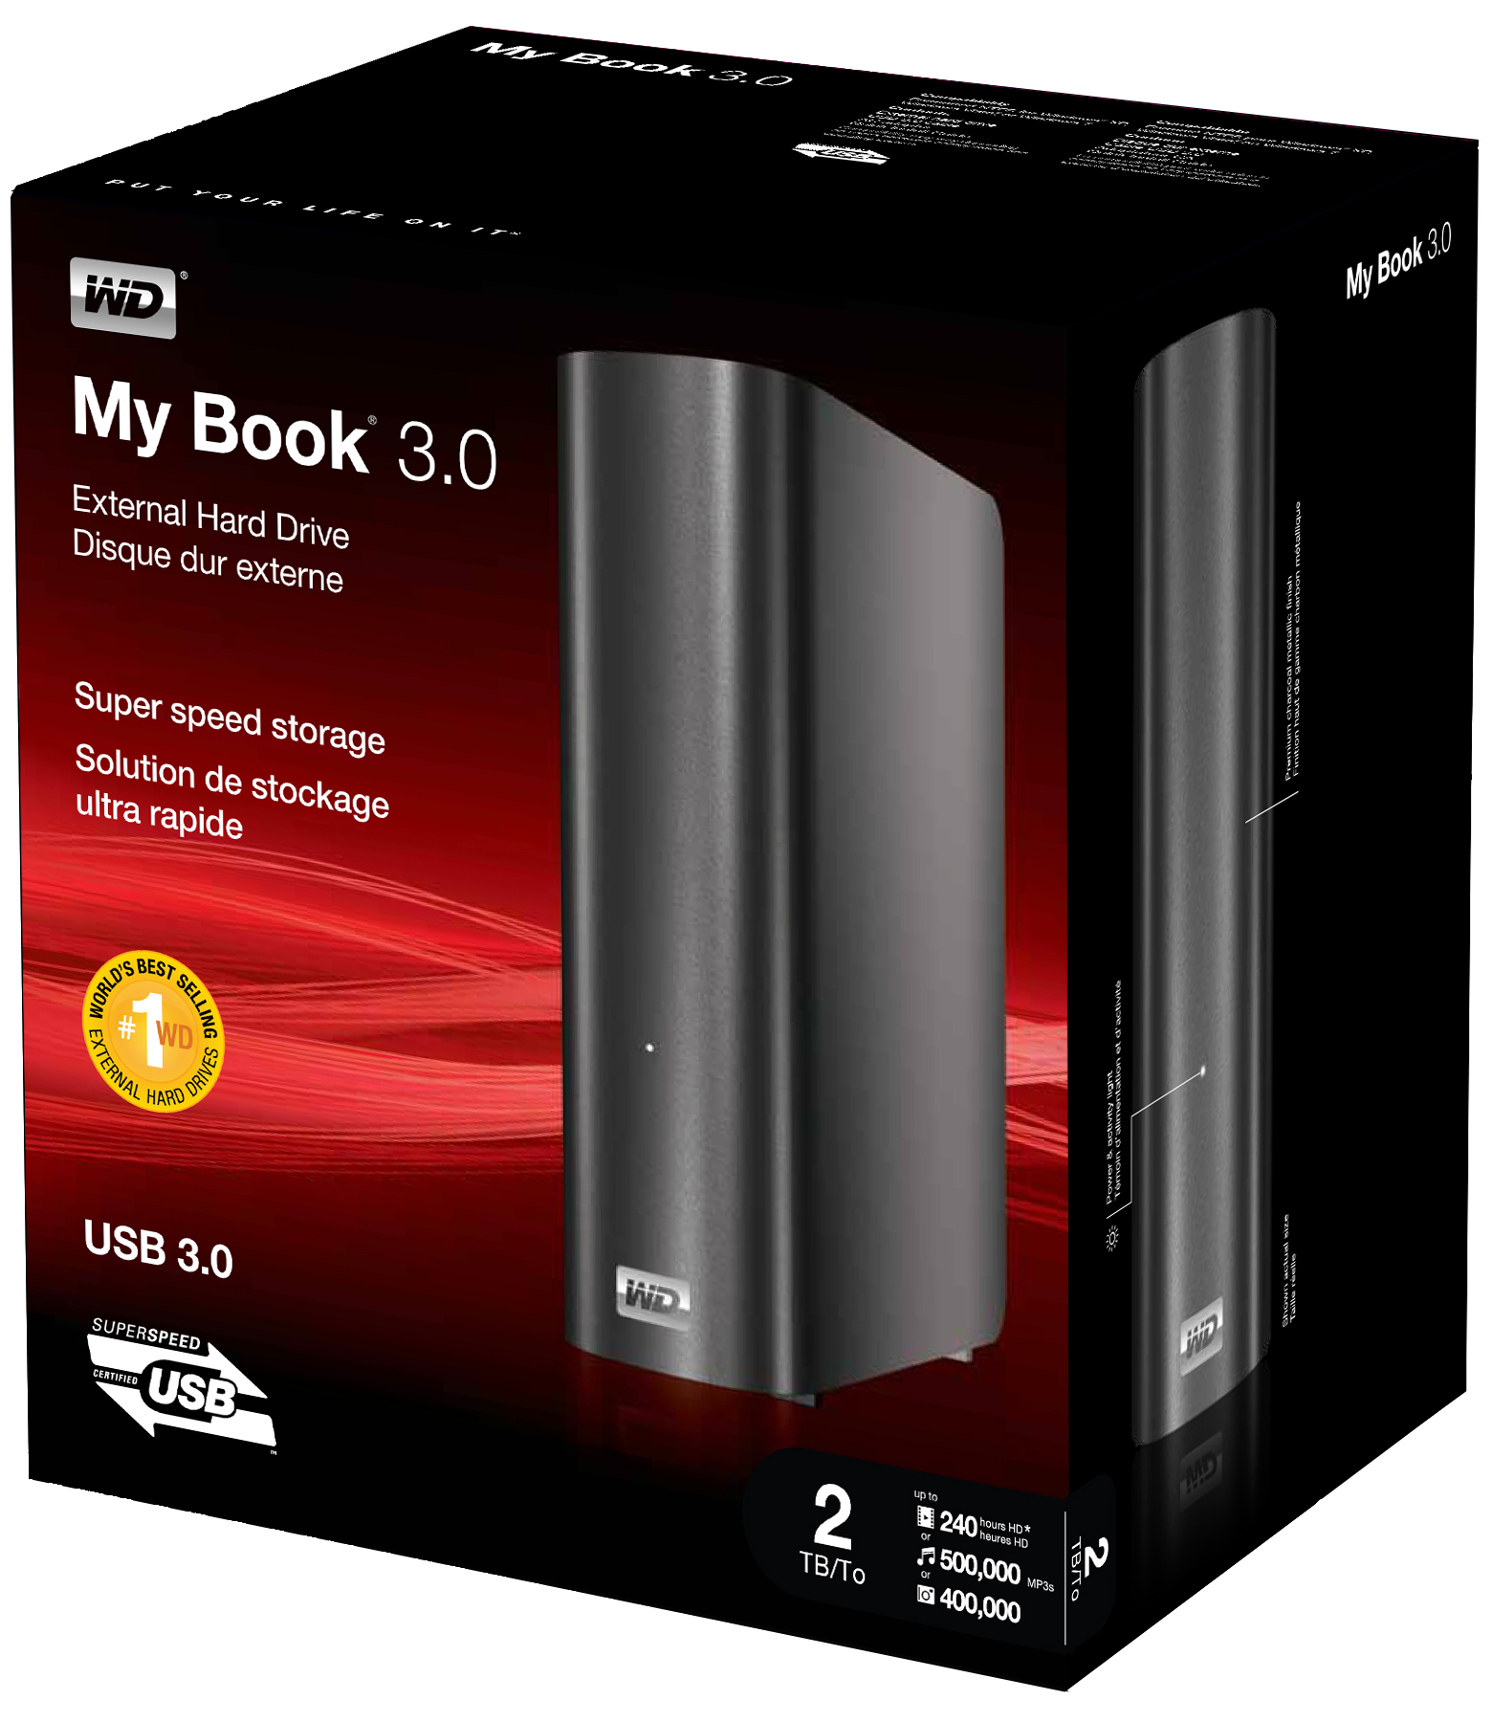

My Book® 3.0

Positionnement
Solution de stockage ultra rapide

Description Publicitaire
39 Character DMR copy (1 To) – Disque dur externe USB My Book 3.0 1 To
39 Character DMR copy (2 To) – Disque dur externe USB My Book 3.0 2 To
72 Character DMR copy (1 To) – Disque dur externe My Book 3.0 avec SuperSpeed USB 3.0 1 To
72 Character DMR copy (2 To) – Disque dur externe My Book 3.0 avec SuperSpeed USB 3.0 2 To

Caractéristiques principales
- Interface SuperSpeed USB 3.0
- Design élégant
- Qualité et fiabilité WD

Mots clés
stockage externe, disque externe, disque dur, SuperSpeed USB 3.0, SuperSpeed, USB 3.0, Western Digital, WD, My Book, 3.0, stockage, respect de l'environnement, économie d'énergie

Copie

Court
L'élégant My Book® 3.0 est équipé d'une interface SuperSpeed USB 3.0 permettant une vitesse inégalée atteignant 5 Gb/s, le taux de transfert le plus rapide aujourd'hui disponible.

Medium
L'élégant My Book® 3.0 est équipé d'une interface SuperSpeed USB 3.0 permettant une vitesse inégalée atteignant 5 Gb/s le taux de transfert le plus rapide aujourd'hui disponible. Les fichiers d'animation, de design graphique ou d'édition vidéo mobilisant d'importantes données, peuvent être sauvegardés en un éclair : plus besoin d'attendre que la technologie prenne le rythme de vos idées.

Longue
L'élégant My Book® 3.0 est équipé d'une interface SuperSpeed USB 3.0 permettant une vitesse inégalée atteignant 5 Gb/s, le taux de transfert le plus rapide aujourd'hui disponible.

Interface SuperSpeed USB 3.0 – Accélère le transfert de vos données avec l'interface USB la plus rapide disponible aujourd'hui. Transfère un film HD de 24 Go en 2,7 minutes, contre 13 minutes avec une connexion 2.0.
* La performance peut varier en fonction de votre système d'exploitation. Taille d'un film HD d'à peu près 2 heures. 2000 fichiers MP3 en supposant qu'un fichier fait 5 Mo. Les vitesses de transfert ont été testées sur un système de 64 bit équipé de Windows 7, Intel quad core 2,67 GHz, X58/ICHIOR sur une carte mère ASUS P6T Pro.

Vos idées accélérées – Les fichiers d'animation, de design graphique, ou d'édition vidéo mobilisant d'importantes données, peuvent être sauvegardés en un éclair : plus besoin d'attendre que la technologie prenne le rythme de vos idées.

Design éfilé, épuré – Le dernier arrivé dans la famille My Book, disques durs externes N° 1 des ventes ; ont une finition haut de gamme qui se rangera avec élégance sur votre étagère.

Compatible avec les ports USB 2.0 – Connectez le disque à n'importe quel port USB. L'USB 3.0 assure la compatibilité ascendante avec USB 2.0, aucun matériel supplémentaire n'est nécessaire.
Quand il est connecté à une interface USB 2.0, les données sont transférées à la vitesse USB 2.0.

Adaptateur HBA USB 3.0 en option
Les modèles incluant un adaptateur USB 3.0 HBA permettent aux utilisateurs d'obtenir des vitesses de transfert plus élevées grâce au port SuperSpeed USB 3.0.

La qualité WD dedans et dehors – Conçu avec l'engagement de qualité qui a fait de WD le numéro Un des ventes de disques durs externes au niveau mondial.

Respectueux de l'environnement – Nous avons conçu un emballage en matériaux recyclés pour réduire au minimum les déchets. Nous vous encourageons à le recycler.

Lecture immédiate (plug-and-play) sur les PC Windows

Caractéristiques
- Interface SuperSpeed USB 3.0
- Design fin et épuré
- Compatible avec les ports USB 2.0
- Qualité WD, dedans comme dehors
- Écologique
- Lecture immédiate (plug-and-play) sur les PC Windows

Idéal pour
- Transfert rapide de fichiers lourds
- Stockage de vos vidéos, images et autres fichiers importants

Contenu
- Disque dur externe
- Câble USB 3.0
- Adaptateur secteur
- Adaptateur USB 3.0 PCIe (génération 2) (disponible selon le modèle)
- Guide d'installation rapide

Compatibilité
- Formaté NTFS
- Windows® XP, Windows Vista®, Windows 7
Remarque : la compatibilité peut dépendre de la configuration matérielle et du système d'exploitation de l'utilisateur.

Caractéristiques d'alimentation
Tension d'entrée CA | 100 – 240 V
Fréquence d'entrée CA | 47 – 63 Hz

Caractéristiques ambiantes
Température de fonctionnement | De 5 °C à 35 °C
Température hors fonctionnement | De -20 °C à 65 °C

Caractéristiques du produit
Taux de transfert de donnée | Jusqu'à 5,0 Gb/s (maximum)
Compatible DEEE¹ | Oui

Dimensions du produit
Longueur | 5,3 po (135 mm)
Largeur | 1,9 po (48 mm)
Hauteur | 6,5 po (165 mm)
Poids | 2,6 lb (1,18 kg)

Spécifications d'emballage
 | Anglais | EU | Métrique
Taille de l'emballage de détail
Largeur de face | 6,94 po | 176 mm | 176 mm
Profondeur sur rayon | 5,56 po | 141 mm | 141 mm
Hauteur de face | 7,94 po | 202 mm | 202 mm
Poids d'emballage de détail (max) | 3,31 lb | 1,5 kg | 1,5 kg
Taille de carton extérieur | 11,4 po x 8,3 po x 14,6 po | 291 mm x 210 mm x 370 mm | 291 mm x 210 mm x 370 mm
Poids de carton extérieur (disque dur seulement) | 13,14 lb | 5,96 kg | 5,96 kg
Poids de carton extérieur (HBA compris) | 13,94 lb | 6,32 kg | 6,32 kg
Boîtiers par carton extérieur | 4 | 4 | 4
Cartons extérieurs par palette | 57 | 45 | 57
Taille de la palette | 48 po x 40 po x 49 po | 1200 mm x 800 mm x  1244 mm | 1219 mm x 1016 mm x  1244 mm
Dimensions de la palette (disque seulement) | 800 lb | 291 kg | 363 kg
Dimensions de la palette (HBA compris) | 846 lb | 308 kg | 383 kg

UPC détaillants
AMÉRIQUES |  |  | Europe/Moyen Orient/Afrique
Capacité³ | Référence | UPC | Référence | UPC
1 To | WDBAAK0010HCH-NESN | 7 18037 76223 4 | WDBAAK0010HCH-EESN | 7 18037 76222 7
2 To | WDBAAK0020HCH-NESN | 7 18037 76226 5 | WDBAAK0020HCH-EESN | 7 18037 76225 8
JAPON |  |  | Corée
Capacité³ | Référence | UPC | Référence | UPC
1 To | WDBAAK0010HCH-JESN | 7 18037 76463 4 | WDBAAK0010HCH-KESN | 7 18037 76475 7
2 To | WDBAAK0020HCH-JESN | 7 18037 76465 8
Australie/Nouvelle Zélande |  |  | ASIE MULTI-VILLE
Capacité³ | Référence | UPC | Référence | UPC
1 To | WDBAAK0010HCH-AESN | 7 18037 76335 4 | WDBAAK0010HCH-SESN | 7 18037 76336 1
2 To | WDBAAK0020HCH-AESN | 7 18037 76384 2 | WDBAAK0020HCH-SESN | 7 18037 76385 9
AMÉRIQUES – HBA |  |  | Europe/Moyen Orient/Afrique – HBA
Capacité³ | Référence | UPC | Référence | UPC
1 To HBA | WDBABP0010HCH-NESN | 7 18037 76229 6 | WDBABP0010HCH-EESN | 7 18037 76228 9
2 To HBA | WDBABP0020HCH-NESN | 7 18037 76232 6 | WDBABP0020HCH-EESN | 7 18037 76231 9            
Japon – HBA |  |  | Corée – HBA
Capacité³ | Référence | UPC | Référence | UPC
1 To HBA | WDBABP0010HCH-JESN | 7 18037 76466 5 | WDBAAK0010HCH-KESN | 7 18037 76476 4
2 To HBA | WDBABP0020HCH-JESN | 7 18037 76468 9
Australie/Nouvelle Zélande – HBA |  |  | ASIE MULTI-VILLE
Capacité³ | Référence | UPC | Référence | UPC
1 To HBA | WDBABP0010HCH-AESN | 7 18037 76340 8 | WDBAAK0010HCH-SESN | 7 18037 76341 5
2 To HBA | WDBABP0020HCH-AESN | 7 18037 76386 6 | WDBAAK0020HCH-SESN | 7 18037 76387 3
Remarque :Tous les produits ne sont pas forcément disponibles dans toutes les régions du monde.

Garantie limitée³
Amériques et EMEA | 2 ans
ASIE PACIFIQUE | 3 ans

SAV et documentation :
support.wdc.com
www.westerndigital.com
800.ASK.4WDC Amérique du Nord
800.832.4778 Amérique latine (espagnol)
+800.6008.6008 Asie Pacifique
+800.ASK.4WDEU Europe (numéro vert selon disponibilité)
+31.88.0062100 Europe, Moyen Orient, Afrique

Western Digital, WD, le logo WD, et My Book sont des marques déposées aux États-Unis et dans d'autres pays ; le logo FIT Lab est une marques commerciale de
Western Digital Technologies, Inc. D'autres marques peuvent être mentionnées ici et sont reconnues comme appartenant à d'autres sociétés. Les spécifications de produit sont sujettes à modification sans préavis.

© 2010 Western Digital Technologies, Inc.
Tous droits réservés.

Western Digital
20511 Lake Forest Drive
Lake Forest, California 92630
U.S.A.

4879-705126-D04 Mai 2010

 | ¹ WD respecte la directive DEEE (Substances dangereuses dans les équipements électriques et électroniques) 2002/95/CE du Parlement européen, applicable dans l'UE à compter du 1er juillet 2006. La directive DEEE vise à protéger la santé humaine et l'environnement en limitant l'utilisation de certaines substances dangereuses dans des appareils neufs, avec notamment des limitations d'utilisation sur le plomb, le mercure, le cadmium et autres substances.  ² En matière de capacité de stockage, un mégaoctet (Mo) = un million d'octets, un gigaoctet (Go) = un milliard d'octets et un téraoctet (To) = mille milliards d'octets. La capacité d'accès totale varie selon le système d'exploitation. En matière de mémoire tampon ou de mémoire cache, un mégaoctet (Mo) = 1 048 576 octets. En tant qu'interface ou taux de transfert, un mégaoctet par seconde (Mo/s) = un million d'octets par seconde, un mégabit par seconde (Mb/s) = un million de bits par seconde, et un gigabit par seconde (Gb/s) = un milliard de bits par seconde. Le taux de transfert effectif maximum SATA 3 Gb/s ou 1,5 Gb/s est calculé selon la spécification Serial ATA publiée par l'organisation SATA-IO à la date de cette fiche de spécification. Visitez www.sata-io.org pour plus de détails.  ³ La durée de votre garantie limitée varie en fonction du pays d'achat du Produit. Consultez notre site Web sur support.wdc.com/warranty/policy.asp pour les conditions générales détaillées de notre garantie limitée, ainsi que pour la liste des pays de chaque région.

